Lab 04: Probability Distributions, Random Variates & Simulation Sampling
Comprehensive Study & Revision Documentation with Mathematical Foundations
Course Code & Title: CSE 413 — Simulation & Modeling Lab | Instructor: Afroja Ahmed Smrity
Academic Level/Term: 4/1 | Credit: 1.5 | Department: Computer Science & Engineering (UITS)

1. Overview & Lab Objectives
In stochastic simulation, generating random variates from specific theoretical probability distributions forms the core of modeling physical systems, queuing networks, and computational experiments. Lab 04 covers the following key learning outcomes:
- Uniform Probability Distribution U[0, 1): Sampling algorithms, interval properties, and raw vs. normalized density histograms.
- Normal (Gaussian) Distribution N(μ, σ²): Modeling symmetric bell curves, standard normal transformation Z ~ N(0, 1), and sample statistical moments.
- Random Permutation & Shuffling: Discrete sequence randomization and sampling without replacement.
- PRNG Seed Control: Deterministic state initialization for reproducibility, debugging, and experimental validation.
- Sample Size Dynamics: Investigating empirical sampling noise in small datasets (N = 10) vs. asymptotic convergence under the Law of Large Numbers (N = 100,000).
🇧🇩 সহজ বাংলায় ল্যাব উদ্দেশ্য (Overview & Objectives in Bengali):
সিমুলেশন ও মডেলিং ল্যাব ০৪-এর মূল উদ্দেশ্যসমূহ:
১. সুষম বিন্যাস (Uniform Distribution, U[0, 1)): [০, ১) সীমার মধ্যে সমান সম্ভাবনাবিশিষ্ট দৈব সংখ্যা তৈরি করা এবং সাধারণ ফ্রিকোয়েন্সি বনাম নরম্যালাইজড ডেনসিটি হিস্টোগ্রামের পার্থক্য নির্ণয় করা।
২. স্বাভাবিক বিন্যাস (Normal / Gaussian Distribution, N(μ, σ²)): প্রতিসম ঘণ্টাকৃতির স্ট্যান্ডার্ড নরমাল (Z ~ N(0, 1)) এবং প্যারামিটারাইজড নরমাল ডাটা তৈরি করা, এম্পিরিক্যাল রুল (৬৮-৯৫-৯৯.৭%) যাচাই এবং গড় ও পরিমিত ব্যবধান পরিমাপ করা।
৩. দৈব পুনর্বিন্যাস (Random Permutation): কোনো ক্রম বা তালিকাকে প্রতিস্থাপন ছাড়া (without replacement) এলোমেলোভাবে পুনর্বিন্যাস বা শাফল করা।
৪. সিড নিয়ন্ত্রণ ও ফলাফল পুনরাবৃত্তি (PRNG Seed Control): np.random.seed() ব্যবহারের মাধ্যমে সিউডো-র‍্যান্ডম জেনারেটরের মান নির্দিষ্ট রাখা, যা ডিবাগিং এবং সিমুলেশনের ফলাফল হুবহু প্রমাণ করার (Reproducibility) জন্য অপরিহার্য।
৫. নমুনার আকারের প্রভাব (Law of Large Numbers): ছোট নমুনায় (N=10) দৈব ত্রুটি বেশি থাকে, কিন্তু নমুনার সংখ্যা বাড়ালে (N=100,000) তা কীভাবে তাত্ত্বিক ফর্মুলার সাথে নিখুঁতভাবে মিলে যায় তা পর্যবেক্ষণ করা।

2. Continuous Uniform Distribution U(a, b)
Mathematical Formulation of Uniform Distribution U(a, b)
• Definition: Every sub-interval of equal length within [a, b] has an identical probability of occurrence.
• Probability Density Function (PDF): f(x) = 1 / (b - a) for a ≤ x ≤ b; and 0 otherwise.
• Expected Value (Mean): E[X] = μ = (a + b) / 2
• Variance: Var(X) = σ² = (b - a)² / 12 ⟹ Standard Deviation: σ = (b - a) / √12
• Standard Uniform Distribution U[0, 1): Mean μ = 0.5, Variance σ² = 1/12 ≈ 0.0833, Std σ ≈ 0.2887.
NumPy Implementation Snippet:
import numpy as np
import matplotlib.pyplot as plt
# Generate 100,000 uniform random variates in [0, 1)
u_samples = np.random.rand(100000)
# Theoretical properties:
print(f"Sample Mean: {np.mean(u_samples):.4f} (Theoretical: 0.5000)")
print(f"Sample Var: {np.var(u_samples):.4f} (Theoretical: 0.0833)")

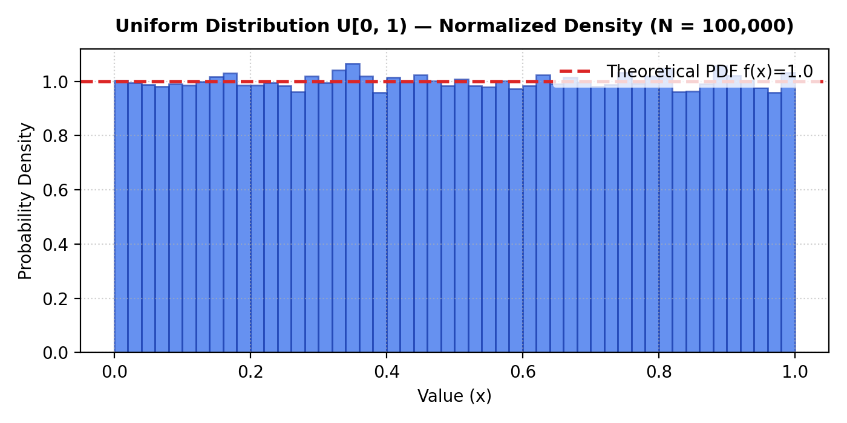

3. Raw Frequency vs. Normalized Probability Density
When visualizing sampled data distributions using histograms (plt.hist), distinguishing between raw frequency counts and normalized probability density is critical for accurate simulation analysis:
Feature | Raw Frequency (density=False) | Normalized Density (density=True) | Simulation Utility
Y-Axis Value | Observation count in bin (n_i) | Probability Density: f(x) = count / (N · Δx) | Density matches theoretical PDF height
Area under Curve | Total sample size N = ∑ counts | Exact unity: ∫ f(x)dx = ∑ (height · width) = 1.0 | Enables direct overlay with theoretical curves

4. Normal (Gaussian) Distribution N(μ, σ²)
Mathematical Formulation of Normal Distribution N(μ, σ²)
• Probability Density Function (PDF): f(x) = (1 / (σ√(2π))) · exp( -(x - μ)² / (2σ²) )
• Standard Normal Distribution: Z = (X - μ) / σ ⟹ Z ~ N(0, 1), f(z) = (1 / √(2π)) · exp( -z² / 2 )
• Empirical Rule (68-95-99.7% Rule):
- 68.27% of all data points reside within 1 standard deviation: [μ - σ, μ + σ]
- 95.45% of all data points reside within 2 standard deviations: [μ - 2σ, μ + 2σ]
- 99.73% of all data points reside within 3 standard deviations: [μ - 3σ, μ + 3σ]
🇧🇩 সহজ বাংলায় কনসেপ্ট নোট (Bengali Concept Note in Kalpurush Font):
Normal Distribution (বা Gaussian Distribution - স্বাভাবিক বা গাউসীয় বিন্যাস) হলো একটি অবিচ্ছিন্ন (continuous), প্রতিসম (symmetrical) এবং ঘণ্টাকৃতির (bell-shaped) সম্ভাব্যতা বিন্যাস। এর মূল বৈশিষ্ট্যসমূহ:
১. গড়ের (Mean) চারপাশে সমাবেশ: অধিকাংশ ডাটা পয়েন্ট গড়ের (Mean, μ) খুব কাছাকাছি অবস্থান করে।
২. মসৃণ হ্রাস (Smooth Decrease): গড় থেকে যত ডানে বা বামে যাওয়া যায়, ডাটার সম্ভাবনা মসৃণ ও নিরবচ্ছিন্নভাবে কমতে থাকে।
৩. দর্পণ প্রতিবিম্ব (Mirror Image): কার্ভটির কেন্দ্র বরাবর ভাগ করলে বাম ও ডান পাশ একে অপরের নিখুঁত প্রতিবিম্ব হয়। এখানে Mean = Median = Mode।
৪. বাস্তব জীবনের উদাহরণ: মানুষের উচ্চতা (বেশিরভাগ মানুষ গড় উচ্চতার হয়, অতি খাটো বা অতি লম্বা কম), পরীক্ষার ফলাফল (অধিকাংশ শিক্ষার্থী গড় নম্বর পায়), এবং বৈজ্ঞানিক পরিমাপের ত্রুটি (Measurement Errors)।

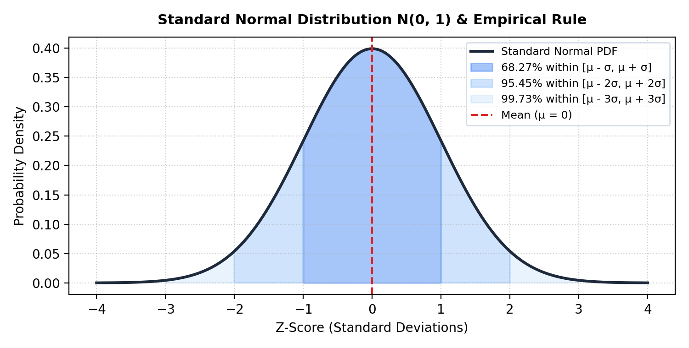

5. Permutations & PRNG Seed Control
Deterministic Randomness & Seed Reproducibility
• Pseudo-Random Number Generators (PRNG): Computers generate pseudo-random streams via deterministic mathematical algorithms initialized by an internal state.
• With Seed (np.random.seed(S)): Fixes the generator's state vector. Successive runs produce IDENTICAL sequences.
• Without Seed (np.random.seed(None)): Derives entropy from system clock or /dev/urandom, producing unique stochastic runs.
• Random Permutation (np.random.permutation(n)): Generates a shuffled sequence without replacement.

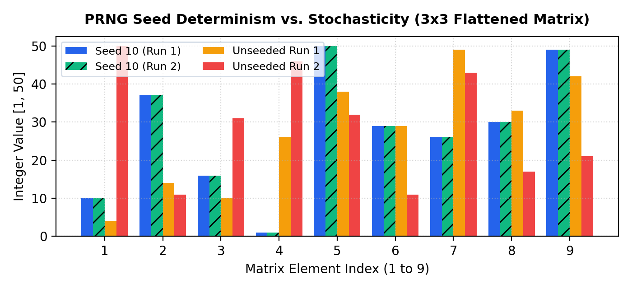

6. Student Class Work Solutions & Verification
# Task 1: 1x10 Uniform Vector & 500-sample Standard Normal Vector
uniform_10 = np.random.rand(10)
normal_500 = np.random.normal(loc=0.0, scale=1.0, size=500)
# Task 2: 3x3 Random Integer Matrix [1, 50] with Seed Control
np.random.seed(10)
seeded_run1 = np.random.randint(1, 51, (3, 3))
np.random.seed(10)
seeded_run2 = np.random.randint(1, 51, (3, 3))
print("Seeded runs are identical:", np.array_equal(seeded_run1, seeded_run2)) # True
np.random.seed(None)
unseeded_run1 = np.random.randint(1, 51, (3, 3))
unseeded_run2 = np.random.randint(1, 51, (3, 3))
print("Unseeded runs are identical:", np.array_equal(unseeded_run1, unseeded_run2)) # False

7. NumPy & Matplotlib Function Reference
Function | Library / Syntax | Description & Usage
np.random.rand(*d) | numpy.random | Generates uniform float variates in [0, 1)
np.random.randn(*d) | numpy.random | Generates standard normal variates N(0, 1) with mean=0, std=1
np.random.normal(loc, scale, size) | numpy.random | Generates normal variates with specified mean (loc) and std (scale)
np.random.randint(low, high, size) | numpy.random | Generates discrete uniform random integers in [low, high)
np.random.permutation(x) | numpy.random | Randomly permutes a sequence or integer range without replacement
np.random.seed(seed) | numpy.random | Sets the PRNG seed for deterministic reproducibility

